

Escuela Normal De educación Preescolar

Licenciatura en educación preescolar

Maestra Roxana Janet Sánchez Suarez

Modelos pedagógicos

2C

Cuarto semestre

Unidad I: Entender Orientar y dirigir la educación entre la tradición y la innovación.

Brenda Guadalupe Ibarra Cepeda

Cuadro sinóptico

Ciclo escolar 2020- 2021

14/04/2021

Saltillo Coahuila

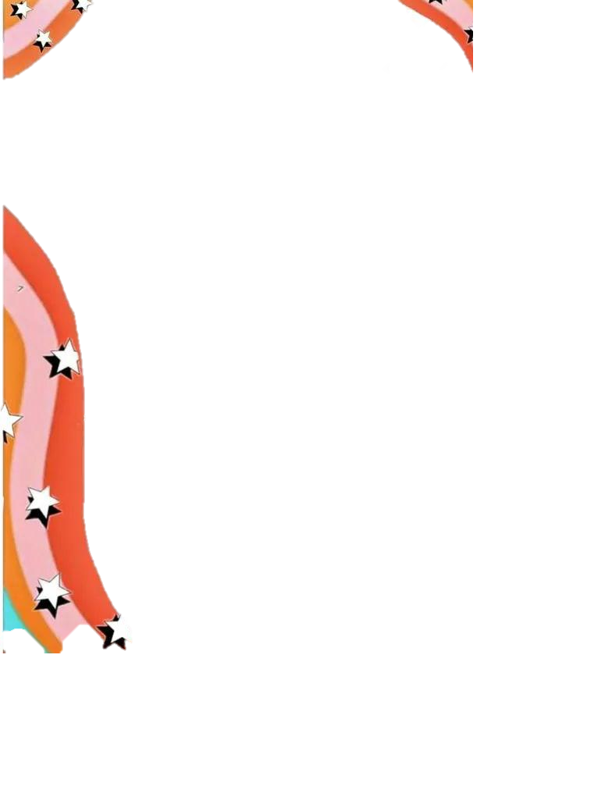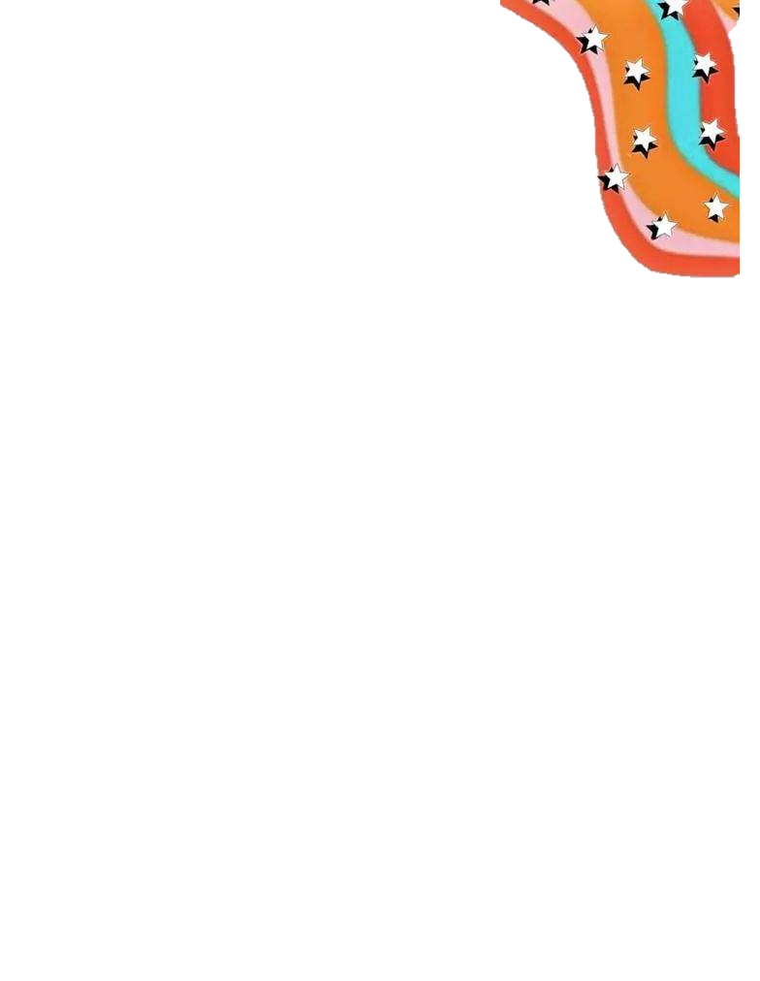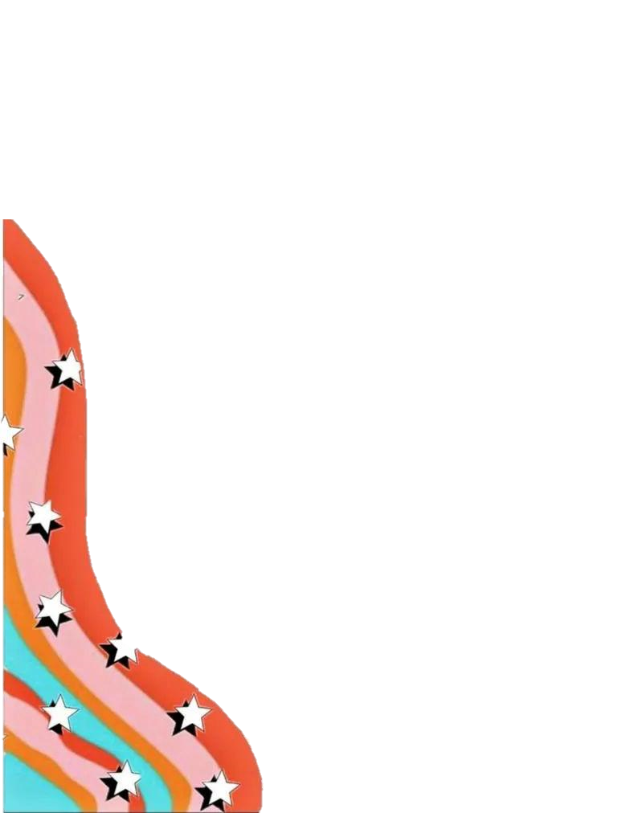

1960

1960

1910

Siglo XVIII

Siglo XVII

Dialógico contextualizada

Se sabe que aprendió si sale bien su evaluación cualitativa en énfasis con la formación

Síntesis cultural experiencias y conceptos de los alunos

Metodologías participativas y colaborativas

Dialecto contextualizado

Social cognitivo

Maestro facilitador y el protagonista del aprendizaje

Es formativa centrada en los procesos y formativa sumativa

Habilidades que parten de experiencias y concepto previos del alumno

Es variada intentado centrar todos los métodos de la enseñanza

Se ve el desarrollo intelectual es progresivo y secuencial

Cognitivo

El alumno tendrá que ejercitarse a partir de lo que el maestro proponga para evaluar de manera sumativa y se evalúa el proceso

Conductas definidas por objetivos particulares generales

Se tiene que preparar para lo que quieres ser

Moldear la conducta productiva del individuo para incorporarse al trabajo

Intermediario y ejecutor

Conductista

Auxiliar -sujeto activo

No incluye control hay que acompañar al estudiante

Parte de los intereses y preferencias de los estudiantes sobre lo que quieren estudiar

Se va desarrollando por experiencias y por etapas

Con libertad individual plena

Experiencial

Transmisor- receptor

Las regulaciones en interacciones entre el educando y el educador

Sumativa, el estudiante al final del curso tenía que demostrar sus conocimientos de manera oral

* Ciencia
* Física
* filosofía
* Matemáticas
* Religió
* teología

De manera verbalista, todo estudiante sentado escuchando y tomando nota

Todos

Metafísico religioso

Los métodos, técnicas, estrategias, propuestas de enseñanza y evaluación que prescriben

Los contenidos curriculares que privilegian.

Tradicional

La manera en que pretenden lograr los aprendizajes.

El tipo de persona que se desea formar.

El contexto socio- histórico e el que surgieron.

Modelos Pedagógicos